**АОУ ВО ДПО «Вологодский институт развития образования»**

**Центр непрерывного повышения профессионального мастерства педагогических работников в г. Вологде**

«ОДОБРЕНО»

на заседании экспертной рабочей группы

по учебному предмету «Химия»

при РУМО по общему образованию

(Протокол № 5 от 20.12.2023)

**Методический кейс**

**"Задание 12 КИМ ГИА-11 по химии"**

**(Раздел «Углеводороды»)**

**Автор-составитель:**

**Марагаева З.С.,** старший методист сектора естественнонаучного и технологического образования

ЦНППМ в городе Вологде

АОУ ВО ДПО «ВИРО»

2023 г.

***Аннотация.***

В рекомендациях представлены методический кейс учебных материалов для подготовки обучающихся к выполнению задания 12 ЕГЭ. В начале кейса предлагаются задания отдельно по каждому классу углеводородов для отработки химических свойств и способов получения, а затем предлагаются комбинированные задания, позволяющие проверить метапредметные умения: сравнивать химические свойства разных классов углеводородов, отношение их к одинаковым реагентам, умение прогнозировать продукты реакции между представителями различных классов углеводородов с одинаковыми реагентами, зависимость продуктов реакции от различных условий, понимание типов реакций и способов получения углеводородов. Методический кейс адресован учителям химии, работающим по программам среднего общего образования.

**Содержание**

**1.Актуальность**

Задание № 12 проверяет у выпускников большой блок элементов содержание органической химии: характерные химические свойства углеводородов: алканов, циклоалканов, алкенов, диенов, алкинов, ароматических углеводо- родов (бензола и гомологов бензола, стирола); основные способы получения углеводородов (в лаборатории), характерные химические свойства предельных одноатомных и многоатомных спиртов, фенола, характерные химические свойства альдегидов, предельных карбоновых кислот, сложных эфиров, основные способы получения кислородсодержащих органических соединений (в лаборатории), т.е. почти весь курс органической химии 10 класса. Сложность выполнения этого задания обусловлена не только количеством классов (проверяется 12 классов), по которым проверяются знания химических свойств и получение, но еще и тем, что свойства и способы получения проверяются во взаимосвязи друг с другом. В этом задании не указано количество правильных ответов для выбора, ученик должен сам определить все правильные варианты.

Средний процент выполнения этого задания составляет в 2022 г 42,09% и 55% в 2023 году, из них всего 4% выпускников, не перешедших порог, и 18%, получивших балл до 60, выполнили верно это задание.

*Цель рекомендаций* –  повысить качество выполнения задания 12 ЕГЭ, помочь учителю подобрать задания для подготовки выпускников по элементам содержания при изучении органической химии, включенных в задание № 12.

**2. Планируемые предметные и метапредметные результаты**

Предметные результаты освоения программы по химии на уровне среднего общего образования включают специфические для учебного предмета «Химия» научные знания, умения и способы действий по освоению, интерпретации и преобразованию знаний, виды деятельности по получению нового знания и применению знаний в различных учебных ситуациях.

Предметные результаты освоения курса «Органическая химия» в части решение задания 12 отражают:

сформированность умения применять положения теории строения органических веществ А.М. Бутлерова для объяснения зависимости свойств веществ от их состава и строения;

сформированность умений характеризовать состав, строение, физические и химические свойства типичных представителей различных классов органических веществ: алканов, циклоалканов, алкенов, алкадиенов, алкинов, ароматических углеводородов, спиртов, альдегидов, кетонов, карбоновых кислот, простых и сложных эфиров, жиров, нитросоединений и аминов, аминокислот, белков, углеводов (моно-, ди- и полисахаридов), иллюстрировать генетическую связь между ними уравнениями соответствующих химических реакций с использованием структурных формул;

сформированность умения подтверждать на конкретных примерах характер зависимости реакционной способности органических соединений от кратности и типа ковалентной связи (σ- и π-связи), взаимного влияния атомов и групп атомов в молекулах.

При выполнении задания № 12 выпускник должен:

использовать при его выполнении приёмы логического мышления: выделять характерные признаки понятий и устанавливать их взаимосвязь, использовать соответствующие понятия для объяснения отдельных фактов и явлений;

выбирать основания и критерии для классификации веществ и химических реакций;

устанавливать причинно-следственные связи между изучаемыми явлениями;

строить логические рассуждения (индуктивные, дедуктивные, по аналогии), выявлять закономерности и противоречия в рассматриваемых явлениях, формулировать выводы и заключения.

**3.Задания для закрепления по темам раздела «Углеводороды»**

**3.1.Задания по теме «Алканы»**

В обычных условиях алканы химически малоактивны: не взаимодейству­ют с кислотами, щелочами; не обесцвечивают раствор КМп04 и бромную воду. Для алканов характерны реакции, проте­кающие по радикальному механизму.

**Химические свойства**

1. Из предложенного перечня выберите все вещества, при взаимодействии которых с бромоводородом образуется монобромпроизводное алкана.

1)циклогексан

2)ацетилен

3)гексен-1

4)бутадиен-1,3

5)циклопропан

Запишите номера выбранных ответов.

2. Этан может вступать в реакции

1) замещения

2) присоединения

3) изомеризации

4) разложения

5) горения

6) полимеризации

3. Реакция хлорирования метана протекает

1) по ионному механизму

2) в несколько стадий

3) с образованием различных хлорпроизводных

4) при условии яркого освещения в начале реакции

5) с поглощением энергии

6) в соответствии с правилом В.В. Марковникова

4. Из предложенного перечня выберите все утверждения, которые справедливы для характеристики реакции метана с хлором.

1) начинается с разрыва связи между атомами углерода

2) протекает по радикальному механизму

3) протекает по ионному механизму

4) является окислительно-восстановительной

5) является экзотермической

Запишите номера выбранных ответов.

5. С какими из перечисленных веществ будет взаимодействовать этан

1) хлор

2) бромная вода

3) азотная кислота

4) кислород

5) водород

**Получение**

1.Из предложенного перечня выберите все вещества, из которых в одну стадию

можно получить этан.

1)метан

2)хлорметан

3)ацетат натрия

4)пропионат калия

5)карбид кальция

Запишите номера выбранных ответов.

2. Из предложенного перечня выберите исходные вещества, в результате взаимодействия которых образуется бутан.

1. пропан и метан
2. бутен-1 и водород
3. бромметан и магний
4. хлорэтан и натрий
5. бутен-2 и вода

Запишите в поле ответа номера выбранных исходных веществ.

3. Из предложенного перечня выберите две реакции, в результате которых образуется алкан.

1. электролиз раствора ацетата натрия
2. гидролиз карбида кальция
3. гидратация ацетилена
4. нагревание ацетата калия с щёлочью
5. гидролиз карбида алюминия

Запишите в поле ответа номера выбранных реакций.

4. Из предложенного перечня выберите исходные вещества, в результате взаимодействия которых образуется этан.

1. С2Н4 и Н2
2. СН3С1 и Н2
3. CH3COONa и Н2О (электролиз)
4. СаС2 и Н20
5. CH3COONa и NaOH (сплавление)

Запишите в поле ответа номера выбранных исходных веществ.

5. Из предложенного перечня веществ выберите два вещества, при взаимодействии каждого из которых с водородом в присутствии катализатора образуется пропан.

1. пропилен
2. 2-хлорпропан
3. пропанол-1
4. метилпропан
5. циклопропан

Запишите в поле ответа номера выбранных веществ.

6.Из предложенного перечня выберите исходные вещества, в результате взаимодействия которых образуется н-бутан.

1. C4H8 и H2
2. C4H9NO2 и H2
3. C3H8 и CH4
4. C2H5CI и Na
5. CH2Br-CH2-CH2-CH2Br и Zn

Запишите в поле ответа номера выбранных исходных веществ.

7.Из предложенного перечня веществ выберите два вещества, которые могут быть получены по реакции Вюрца.

1. этан
2. бензол
3. этин
4. бутан
5. метан

Запишите в поле ответа номера выбранных веществ.

8.Из предложенного перечня выберите исходные вещества, в результате взаимодействия которых образуется метан.

1. CH3CI и Na
2. AI4C3 и H2O
3. CH3COONa и NaOH (сплавление)
4. C2H4 и H2
5. CaC2 и H2O

Запишите в поле ответа номера выбранных исходных веществ.

**3.2. Задания по теме «Циклоалканы»**

Химические свойства циклоалканов зависят от размеров цикла. Для углево­дородов с малыми циклами (С3-С4) характерны реакции присоединения водорода, галогенов и галогеноводородов, приводящие к размыканию цикла. Циклоалканы с пятью и более атомами углерода в цикле по химическим свойствам практически не отличаются от алканов; для них наиболее характерны реакции замещения атомов водорода.

**Химические свойства**

1. Из предложенного перечня реакций выберите все такие, которые характерны для циклогексана.

1) гидратация

2) гидрирование

3) галогенирование

4) гидрогалогенирование

5) нитрование

Запишите номера выбранных ответов.

1. Из предложенного перечня выберите все утверждения, справедливые для циклопропана.

1) имеет изомеры

2) вступает в реакции присоединения

3) относится к непредельным углеводородам

4) при нормальных условиях является газом

5) хорошо растворим в воде

Запишите номера выбранных ответов.

1. С какими из перечисленных веществ будет взаимодействовать циклопропан
2. Н2
3. СI2
4. HCI
5. KMnO4
6. O2
7. С какими из перечисленных веществ будет взаимодействовать циклогексан
8. Н2
9. СI2
10. HCI
11. KMnO4
12. O2
13. В отличие от циклопентана, с чем может реагировать циклобутан
14. Н2
15. СI2
16. HCI
17. KMnO4
18. O2

**Получение**

1.Из предложенного перечня веществ выберите два вещества, при каталитическом гидрировании каждого из которых образуется циклогексан

1. гексин-1
2. бензол
3. толуол
4. циклогексен
5. гексадиен-1,3

Запишите в поле ответа номера выбранных веществ.

2.Из предложенного перечня выберите два вещества, при каталитическом гидрировании каждого из которых образуется циклоалкан.

1. этен
2. пропин
3. бензол
4. циклогексен
5. циклобутан

3. Из предложенного перечня выберите вещества, из которых можно получить циклогексан

1) циклопропан

2) бензол

3) гексан

4) гексен

5) толуол

4. Из предложенного перечня выберите вещества, из которых можно получить циклопропан

1) пропан

2) 1,2-диметилпропан

3) 1,3- диметилпропан

4) 1,3 - диметилбутан

5) пропен

**3.3. Задания по теме «Алкены»**

Алкены гораздо более химически активны, чем алканы, причем двойная связь является реакционным центром их молекул. Для алкенов наиболее харак­терны реакции присоединения, окисления и полимеризации .

**Химические свойства**

1.Из предложенного перечня выберите два вещества, с которыми реагирует этилен.

1. HBr
2. Na
3. NaOH
4. Br2
5. Cu(OH)2

2.Из предложенного перечня выберите две реакции, характерные для этилена.

1. дегидратация
2. гидратация
3. циклизация
4. изомеризация
5. полимеризация

3. Для пропена характерна(-о)

1) реакция полимеризации

2) наличие двойной связи в молекуле

3) взаимодействие с AgaO (NH3 р-р)

4) реакция изомеризации

5) взаимодействие с Си(ОН)2

6) реакция гидратации

4. Какие продукты образуются при окислении пропена в подкисленном растворе перманганата калия

1) уксусная кислота

2) метановая кислота

3) пропандиол-1,2

4) углекислый газ

5) этиленгликоль

5.Какие продукты могут образоваться при окислении алкенов водным или подкисленным раствором перманганата калия.

1) карбоновая кислота

2) соль карбоновой кислоты

3) кетон

4) углекислый газ

5) двухатомный спирт

1. С какими из перечисленных веществ будет взаимодействовать бутен-2:
2. СI2
3. Br2 (раствор)
4. Н2О
5. КОН (спирт. раствор)
6. КМnО4 (вод.раствор)

**Получение**

1. Из предложенного перечня выберите все реакции, в ходе которых образуется этилен.

1) дегидрогалогенирование 1,2-дибромэтана

2) внутримолекулярная дегидратация этанола

3) взаимодействие цинка с 1,2-дибромэтаном

4) восстановление ацетальдегида

5) взаимодействие 1-бромэтана со спиртовым раствором щелочи

Запишите номера выбранных ответов.

1. Из предложенного перечня выберите все реакции, в ходе которых образуется пропен

1) из пропанола-1

2)тримеризация этина

3)дегидрирование пропанола-2

4)окисление бутена-1

5)дегалогенирование 1,2-дибромпропана

Запишите в поле ответа номера выбранных реакций.

3. Из предложенного перечня выберите два вещества, из которых в одну стадию можно получить этилен.

1) бензол

2) этанол

3) бромэтан

4) бутадиен-1,3

5) уксусная кислота

Запишите в поле ответа номера выбранных веществ в порядке возрастания.

4. Из предложенного перечня выберите все действия, в результате которых образуется алкен:

1)  взаимодействие 1,2-дибромпентана с магнием;

2)  дегидроциклизация гексана;

3)  полное гидрирование алкина;

4)  взаимодействие 1-бромпентана со спиртовым раствором щелочи;

5)  взаимодействие 2-бромпентана с водным раствором щелочи.

Запишите в поле ответа номера выбранных действий.

5. Из предложенного перечня выберите два вещества, из которых в одну

стадию можно получить этилен.

1) бензол

2) этанол

3)бромэтан

4) бутадиен-1,3

5) уксусная кислота

**3.4. Задания по теме «Алкадиены»**

**Химические свойства**

1. Из предложенного перечня выберите все вещества, для которых возможно как 1,2-, так и 1,4-присоединение.

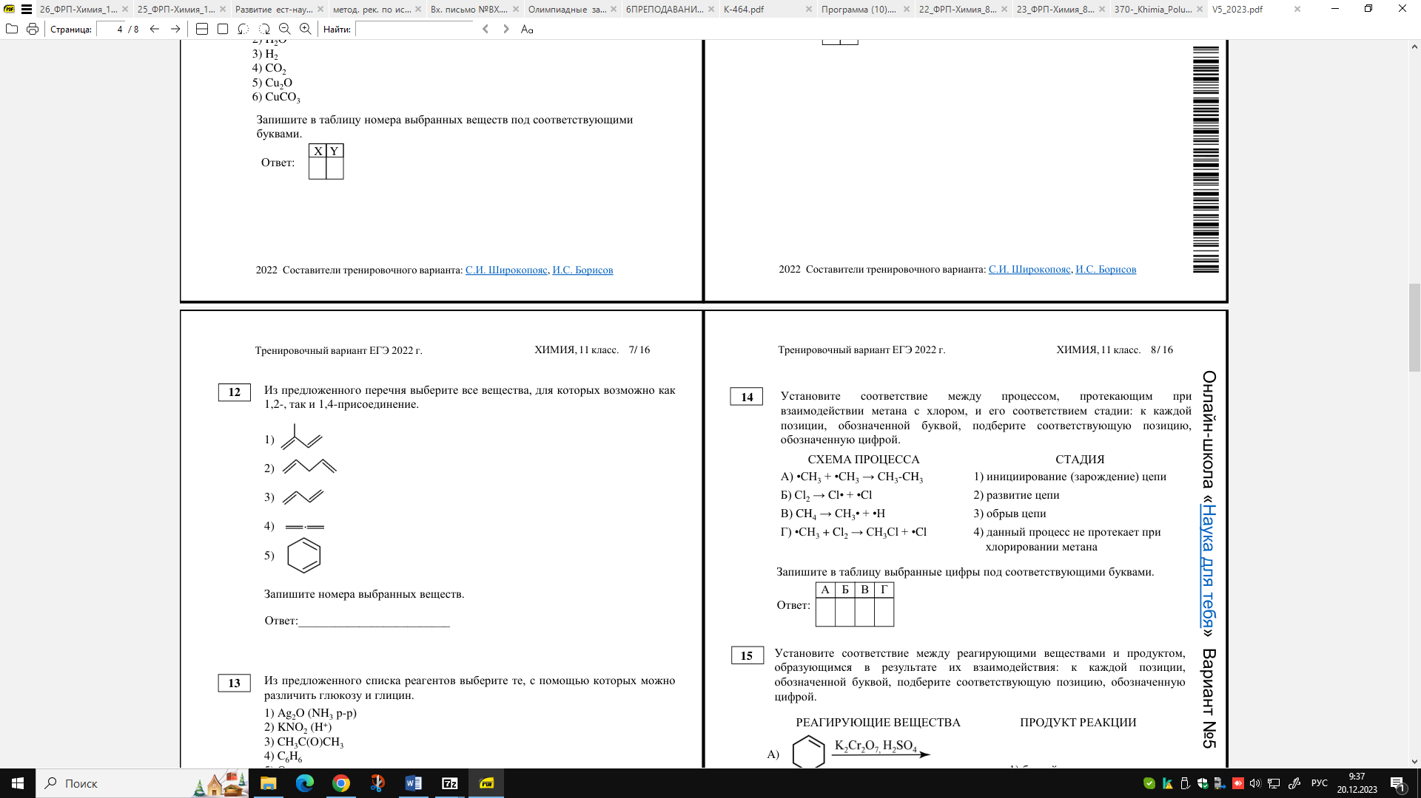

1. С какими из перечисленных веществ будет реагировать изопрен
2. Н2
3. НСI
4. O2
5. [Ag(NH3)2]OH
6. бутадиен-1,3
7. Какие типы реакций характерны для алкадиенов
8. Присоединение
9. Замещение
10. Окисление
11. Полимеризация
12. Поликонденсация
13. Какие вещества могут получиться при взаимодействии бутадиена с хлороводородом
14. 1,4 -дихлорбутан
15. 1,2 дихлорбутан
16. 1,2 -дихлорбутен
17. 2,3 -диметилбутан
18. 2,3 диметилбутен

**Получение**

1. Из приведенного списка соединений выберите все такие, из которых в одну стадию не может быть получен дивинил

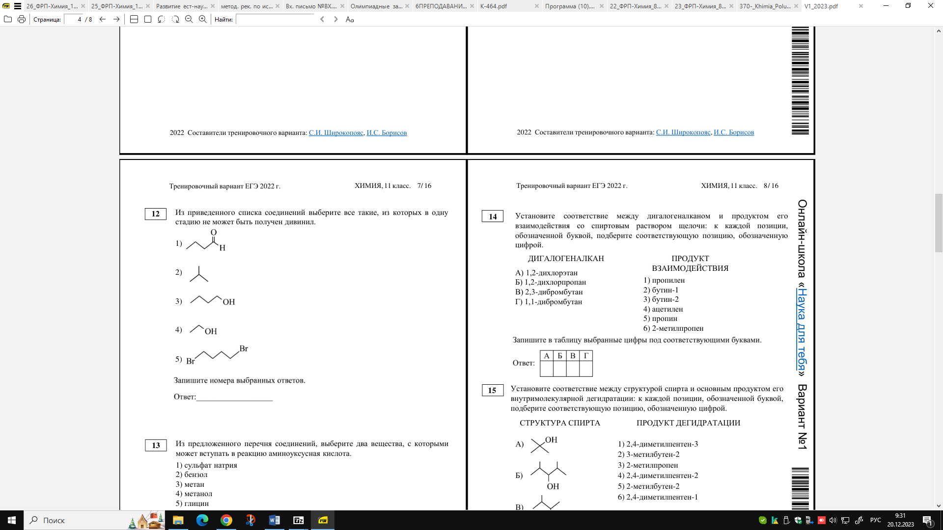

1. Из каких веществ можно получить бутадиен-1,3
2. бутен
3. бутин
4. этанол
5. 1,4 -дихлорбутан
6. 1,2,3,4-тетрахлорбутан
7. При взаимодействии каких веществ образуется изопрен
8. 2-метилбутен и водород
9. 1,4 -дихлор,2-метилбутан и спиртовой раствор КОН
10. 2-метил, 3,4 -дихлорбутен-1 с цинком
11. бутан и водород
12. бутадиен и хлорметан

**3.5. Задания по теме «Алкины»**

Наличие кратной связи в молекулах ацетиленовых углеводородов обуслав­ливает их склонность к реакциям присоединения. Во многих реакциях они ведут себя аналогично алкенам. Но есть и некоторые особенности. Так, алкины с концевой тройной связью вступают в реакции замещения.

**Химические свойства**

1. Из предложенного перечня выберите все вещества, с каждым из которых реагирует пропин.

1)бромная вода

2)гидроксид диамминсеребра(I)

3)вода (Hg2+, H+)

4)перманганат калия (H2O)

5)гидроксид меди(II)

Запишите номера выбранных ответов.

2. С бутином-1 может взаимодействовать

1)цинк

2)хлорид натрия

3)бромэтан

4)вода

5)перманганат калия

6)хлор

3.При взаимодействии алкинов с водой может получиться

1. Одноатомный спирт
2. Двухатомный спирт
3. Альдегид
4. Кетон
5. Карбоновая кислота
6. Из предложенного перечня выберите все вещества, в которые можно

превратить ацетилен под действием растворов KMnO4 в различной среде.

1) С2H4

2) K2C2O4

3) CH3COOH

4) CO2

5) CH4

Запишите номера выбранных веществ

1. Какие из веществ будут вступать в реакцию замещения с аммиачным раствором оксида серебра
2. Ацетилен
3. Пропин
4. Бутин-1
5. Бутин-2
6. Гексин-3

**Получение**

1.Из предложенного перечня выберите два вещества, из которых в одну стадию можно получить ацетилен.

1) бензол

2) пропин

3) полиэтилен

4) 1,2-дихлорэтан

5) карбид кальция

Запишите в поле ответа номера выбранных веществ в порядке возрастания.

**2.** Из предложенного перечня выберите две реакции, в результате которых образуется ацетилен.

1) взаимодействие 1,2 -дихлорэтана со спиртовым раствором щелочи

2)гидролиз карбида кальция

3)гидрирование этилена

4)разложение метана при нагревании

5)гидролиз карбида алюминия

Запишите в поле ответа номера выбранных реакций.

3.Из каких веществ можно получить пропин:

1) пропан

2) 1,2-дибромпропан

3) 2,2 -дибромпропан

3) 2-бромпропан

4) 1,1,2,2-тетрабромпропан

5) карбид кальция

4.При взаимодействии каких веществ может образоваться этин

1. взаимодействие карбида кальция с соляной кислотой
2. взаимодействие этилена с водой
3. взаимодействие 1,2-дихлорэтана с цинком
4. взаимодействие 1,2-дихлорэтана со спиртовым раствором щелочи
5. взаимодействие 1,1,2,2-тетрахлорэтана с магнием

**3.6. Задания по теме «Арены»**

Бензол не даети характерных качественных реакций, свойственных не­предельным углеводородам: онне обесцвечивает бромную воду и водный рас­твор перманганата калия.Такой характер реакционной способности объясня­ется наличием вароматическом кольце сопряженной системы **-** единого л-электронного облака.Для бензола наиболее характерны реакции замещения атомов водорода ароматического ядра. Для гомологов бензола характерно взаимное влияние радикала и бензольного кольца, вследствие чего гомологи бензола, в отличие от бензола, окисляются раствором перманганата калия.

**Химические свойства**

1. Из предложенного перечня выберите две реакции, в которые вступает толуол.
2. взаимодействие с бромной водой
3. окисление раствором KMnO4
4. взаимодействие с хлороводородом
5. присоединение водорода
6. полимеризация

Запишите в поле ответа номера выбранных реакций.

2.Из предложенного перечня выберите две реакции, в которые не вступает толуол.

1. взаимодействие с бромной водой
2. окисление раствором KMnO4
3. взаимодействие с хлором
4. присоединение водорода
5. полимеризация

3.В отличие от бензола, толуол

1. хорошо растворим в воде
2. содержится в природном газе
3. вступает в реакцию гидрирования
4. взаимодействует с раствором КМп04
5. вступает в реакции радикального замещения

4.Из предложенного перечня выберите две пары веществ, с каждым из которых способен взаимодействовать бензол:

1. Н2 и HBr
2. CI2 и C2H5CI
3. HNO3 и KMnO4
4. Br2  и C2H6
5. CH3CI и HNO3

5.Из предложенного перечня выберите вещества, с которыми реагирует толуол, но не реагирует бензол

1)хлорметан

2)кислород

3)бромная вода

4)подкисленный раствор КМnО4

5)хлороводород

1. С какими из перечисленных веществ будет взаимодействовать бензол:
2. Хлор
3. Хлороводород
4. Хлорэтан
5. Кислород
6. Этилен

**Получение**

1.Из предложенного перечня выберите исходные вещества, в результате взаимодействия которых образуется толуол.

1. С6Н6 и СН4
2. С6Н6 и СН3СI
3. C6H5CI, СН3СI и Na
4. С6Н5ОН и Н2
5. С6Н5СI и Na

Запишите в поле ответа номера выбранных исходных веществ.

2.Из предложенного перечня выберите две реакции, в результате которых образуется бензол.

1. окисление метилбензола
2. дегидрирование циклогексана
3. тримеризация этина
4. полимеризация бутадиена-1,3
5. дегидратация пропанола

Запишите в поле ответа номера выбранных реакций.

3.Из предложенного перечня выберите две реакции, в ходе которых может образоваться бензол.

1. дегидрирование гексана
2. гидрирование фенола
3. дегидрирование циклопентана
4. дегидрирование гептана
5. дегидрирование циклогексана

4.Из предложенного перечня выберите два вещества, из которых в одну стадию можно получить бензол.

1) этилбензол

2) циклопропан

3) циклогексан

4) бензоат натрия

5) 3,4-диметилгексан

Запишите в поле ответа номера выбранных веществ в порядке возрастания.

5.Из предложенного перечня выберите два вещества, из которых в одну стадию можно получить толуол.

1) гексан

2) гептан

3) бензол

4) этилбензол

5) фенол

Запишите в поле ответа номера выбранных веществ в порядке возрастания.

6.Из предложенного перечня выберите все вещества, при взаимодействии с которыми бензол превращается в толуол:

1. CH3CI
2. CO2
3. C2H4
4. CH3Br
5. CH4

**4. Задания на закрепление свойств и способов получения всех классов углеводородов**

**4.1. Задания на реакции присоединения (взаимодействие с водородом, галогенами, галогеноводородами, водой)**

1. Из предложенного перечня выберите две пары углеводородов, к которым может присоединяться водород:

1)  метан и ацетилен;

2)  бензол и гексан;

3)  этилен и бензол;

4)  циклопропан и пропин;

5)  бутадиен и 2-метилпропан.

 Запишите в поле ответа номера выбранных пар веществ.

1. Из предложенного перечня выберите две пары углеводородов, которые реагируют с бромной водой:

 1)  пропен и циклопропан;

2)  бензол и толуол;

3)  ацетилен и этилен;

4)  бутан и бутен-1;

5)  циклогексан и гексен-1.

1. Из предложенного перечня выберите две пары веществ, которые реагируют с бромной водой при обычных условиях:

 1)  бензол и толуол;

2)  циклогексан и пропен;

3)  бутен-2 и бензол;

4)  фенол и ацетилен;

5)  бензол и этилен.

1. Из предложенного перечня выберите две пары углеводородов, с которыми взаимодействует бромная вода:

 1)  стирол и ацетилен;

2)  пропан и бутан;

3)  бензол и толуол;

4)  пропен и пропин;

5)  этан и этилен.

Запишите в поле ответа номера выбранных пар веществ.

1. Из предложенного перечня выберите две пары углеводородов, с которыми реагирует хлороводород:

 1)  пропен и циклопропан;

2)  бензол и толуол;

3)  метан и этан;

4)  этилен и ацетилен;

5)  бутадиен и бутан.

 Запишите в поле ответа номера выбранных пар веществ.

1. Из предложенного перечня выберите все вещества, которые могут реагировать с хлороводородом:

 1)  пентан;

2)  толуол;

3)  этилен;

4)  циклогексан;

5)  циклопропан.

1. Из предложенного перечня выберите все вещества, которые могут реагировать с каждым из веществ: водой, бромоводородом, водородом:

 1)  пропан;

2)  этилен;

3)  бутен-1;

4)  этан;

5)  хлорметан.

8. Из предложенного перечня выберите все углеводороды, которые способны присоединять воду в присутствии катализатора:

1)  метан;

2)  пропин;

3)  толуол;

4)  бутин-2;

5)  циклогексан.

9. Из предложенного перечня выберите все вещества, которые не реагируют с бромоводородом.

1) октин-2

2) изобутан

3) циклопропан

4) бутадиен-1,3

5) пропилбензол

Запишите номера выбранных ответов.

4.2. **Задания на реакции** **замещения (у алканов, аренов – с галогенами, у алкинов – с металлами и их соединениями)**

1.Из предложенного перечня выберите все вещества, с которыми хлор вступает в реакцию замещения:

1)  этилбензол;

2)  этан;

3)  ацетилен;

4) бензол;

5) 2-метилпропан.

 Запишите в поле ответа номера выбранных веществ.

2. Из предложенного перечня выберите все вещества, с которыми реагирует этан:

 1)  хлороводородная кислота;

2)  азотная кислота;

3)  гидроксид меди (II);

4)  оксид меди (II);

5)  кислород.

 Запишите в поле ответа номера выбранных веществ.

3.Из предложенного перечня выберите все вещества, которые могут реагировать с разбавленной азотной кислотой:

 1)  гексан;

2)  бензол;

3)  этилен;

4)  2-метилпропан;

5)  бутадиен.

 Запишите в поле ответа номера выбранных веществ.

4. Из предложенного перечня выберите все вещества, которые могут реагировать с аммиачным раствором оксида серебра:

1.  пентин-1;

2.  бутин-2;

3.  пропен;

4.  бутин-1;

5.  циклопропан.

5. Из предложенного перечня выберите все вещества, которые реагируют с аммиачным раствором оксида серебра:

1.  гексин-1;

2.  бутин-2;

3.  метан;

4.  ацетилен;

5.  циклогексан.

6.Из предложенного перечня выберите все вещества, которые могут реагировать с натрием:

1. бензол

2.бутин-1

3. бутин-2

4. хлорметан

5. 1,2-дихлорэтан

**4.3. Задания на реакции** **окисления.**

**1.** Из предложенного перечня выберите все углеводороды, которые могут реагировать и с водой, и с подкисленным раствором перманганата калия:

 1.  толуол

2.  пропин

3.  ацетилен

4.  этилбензол

5.  бензол

**2.** Из предложенного перечня выберите все вещества, при взаимодействии

которых с раствором перманганата калия в кислой среде образуется

карбоновая кислота.

1) гексен-1

2) бензол

3) метилбензол

4) метилэтиловый эфир

5) уксусный альдегид

Запишите номера выбранных ответов.

3.Из предложенного перечня выберите все вещества, при взаимодействии которых с раствором перманганата калия будет наблюдаться изменение окраски раствора:

 1)  циклогексан;

2)  бензол;

3)  толуол;

4)  пропан;

5)  пропилен.

4. Из предложенного перечня выберите две пары углеводородов, с которыми в кислой среде реагирует перманганат калия:

1)  метан и этан;

2)  бензол и толуол;

3)  пропен и циклогексан;

4)  гексен и бутадиен;

5)  этилен и ацетилен.

5.Из предложенного перечня выберите все вещества, которые не обесцвечивают раствор перманганата калия:

 1)  этен;

2)  этин;

3)  бензол;

4)  бутадиен-1,3;

5)  пропан.

6. Из предложенного перечня выберите две пары углеводородов, с которыми реагирует перманганат калия в кислой среде:

 1)  гексан и пентен-2;

2)  пропин и толуол;

3)  толуол и метан;

4)  бутилбензол и ацетилен;

5)  бензол и бутин-2.

7.Из предложенного перечня выберите две пары веществ, каждый из которых обесцвечивает подкисленный раствор перманганата калия:

 1)  толуол и стирол (винилбензол);

2)  бензол и гексан;

3)  этан и этилен;

4)  циклопропан и циклогексан;

5)  ацетилен и гексен-1.

8.Из предложенного перечня выберите все вещества, которые не обесцвечивают раствор перманганата калия:

1)  пропин;

2)  бензол;

3)  изопрен;

4)  пропан;

5)  стирол.

**4.4. Задания на реакцию полимеризации**

1. Из предложенного перечня выберите две пары веществ, для которых возможна реакция полимеризации:

 1)  этен и изобутан;

2)  пропилен и ацетилен;

3)  пропен и пропан;

4)  бензол и циклопропан;

5)  стирол и пропен.

2.Из предложенного перечня выберите две пары веществ, для которых возможна реакция полимеризации:

 1)  бензол и циклопропан;

2)  стирол и пропен;

3)  этен и изобутан;

4)  этилен и гексин;

5)  пропен и пропан.

3.Из предложенного перечня выберите все вещества, которые могут вступать в реакцию полимеризации при определенных условиях:

 1)  ацетилен;

2)  бензол;

3)  циклогексан;

4)  пропилен;

5)  пропан.

**4.5. Задания на сравнение химических свойств различных классов углеводородов**

1.Из предложенного перечня выберите все вещества, с которыми реагируют и ацетилен, и этилен при обычных условиях:

1)  оксид натрия;

2)  хлорная вода;

3)  аммиачный раствор

4)  бром;

5)  калий.

2.Из предложенного перечня выберите все вещества, с которыми реагируют и ацетилен, и этилен при обычных условиях:

1)  хлор;

2) хлороводород;

3)  бромная вода;

4)  аммиачный раствор оксида серебра

5)  натрий.

3. Из предложенного перечня выберите все вещества, с которыми реагирует циклопропан, в отличие от пропана:

1)  кислород;

2)  водород;

3)  хлор;

4)  бром;

5)  хлороводород.

4. Из предложенного перечня выберите все вещества, с которыми реагируют и циклопентан, и пентан:

1)  водород;

2)  кислород;

3)  вода;

4)  бром;

5)  хлороводород.

5.Из предложенного перечня выберите все вещества, с которыми реагирует и гексан, и гексен-2:

 1)  вода;

2)  кислород;

3)  водород;

4)  бромоводород;

5)  хлор.

6.Из предложенного перечня выберите все вещества, которые реагируют с пропеном-1, в отличие от пропана:

 1)  хлороводород;

2)  хлор;

3)  аммиачный раствор оксида серебра;

4)  раствор перманганата калия;

5)  кислород.

7. Из предложенного перечня выберите все вещества, с которыми реагирует бутин-1, в отличие от бутена-1:

 1)  калий;

2)  водород;

3)  бром;

4)  аммиачный раствор оксида меди (I);

5)  кислород.

8. Из предложенного перечня выберите все вещества, с которыми реагируют и бензол, и циклогексан:

1)  вода;

2)  бром;

3)  раствор перманганата калия;

4)  аммиак;

5)  азотная кислота.

 9. Из предложенного перечня выберите две реакции, в которые вступает циклопропан, в отличие от пропана:

 1)  дегидрирование;

2)  гидрирование;

3)  горение в кислороде;

4)  гидрогалогенирование;

5)  этерификация.

10. Из предложенного перечня выберите две реакции, в которые вступает циклопропан, в отличие от пропана:

 1)  дегидрирование;

2)  гидрирование;

3)  горение;

4)  этерификация;

5)  гидрогалогенирование.

11. Из предложенного перечня выберите все углеводороды, которые могут реагировать с бромом на свету, но не реагируют с бромной водой:

1)  толуол;

2)  пропен;

3)  бутан;

4)  бутадиен-1,3;

5)  циклопропан.

12.Из предложенного перечня выберите все вещества, с которыми реагирует и гексан, и гексен-2:

1)  вода;

2)  кислород;

3)  водород;

4)  бромоводород;

5)  хлор.

13. Из предложенного перечня выберите все вещества, которые взаимодействуют как с циклогексаном, так и с бензолом.

1) хлорэтан

2) хлор

3) азотная кислота

4) водород

5) кислород

Запишите номера выбранных ответов.

14. Из предложенного перечня выберите все вещества, которые реагируют с

водородом.

1)циклогексан

2)толуол

3)ацетальдегид

4)бензол

5)ацетон

Запишите номера выбранных ответов.

**15.** Из предложенного перечня выберите все вещества, гидрохлорирование которых

протекает в соответствии с правилом Марковникова.

1) 2-метилбутен-2

2) 2-метилпропен-1

3) пропилен

4) бутин-1

5) бутен-2

Запишите номера выбранных ответов.

16. Из предложенного перечня выберите два вещества, с которыми реагируют и бензол, и ацетилен.

1. H2O
2. KMnO4
3. Вr2
4. HCl

5) O2

**Источники**

1. Открытый банк заданий ЕГЭ <https://fipi.ru/ege/otkrytyy-bank-zadaniy-ege#!/tab/173765699-4>
2. **Методические рекомендации для учителей, подготовленные на основе анализа типичных ошибок участников ЕГЭ 2023 года** <https://fipi.ru/ege/analiticheskie-i-metodicheskie-materialy#!/tab/173737686-4>
3. Демоверсия, спецификация, кодификатор ЕГЭ 2024 <https://fipi.ru/ege/demoversii-specifikacii-kodifikatory#!/tab/151883967-4>
4. Сайт Сдам ГИА/Решу ЕГЭ <https://chem-ege.sdamgia.ru/prob-catalog>
5. Сайт Наука для тебя <https://scienceforyou.ru/trenirovochnye-varianty-dlja-podgotovki-k-egje>
6. Всероссийский проект «ЕГЭ 100 БАЛЛОВ» vk.com/ege100ballov